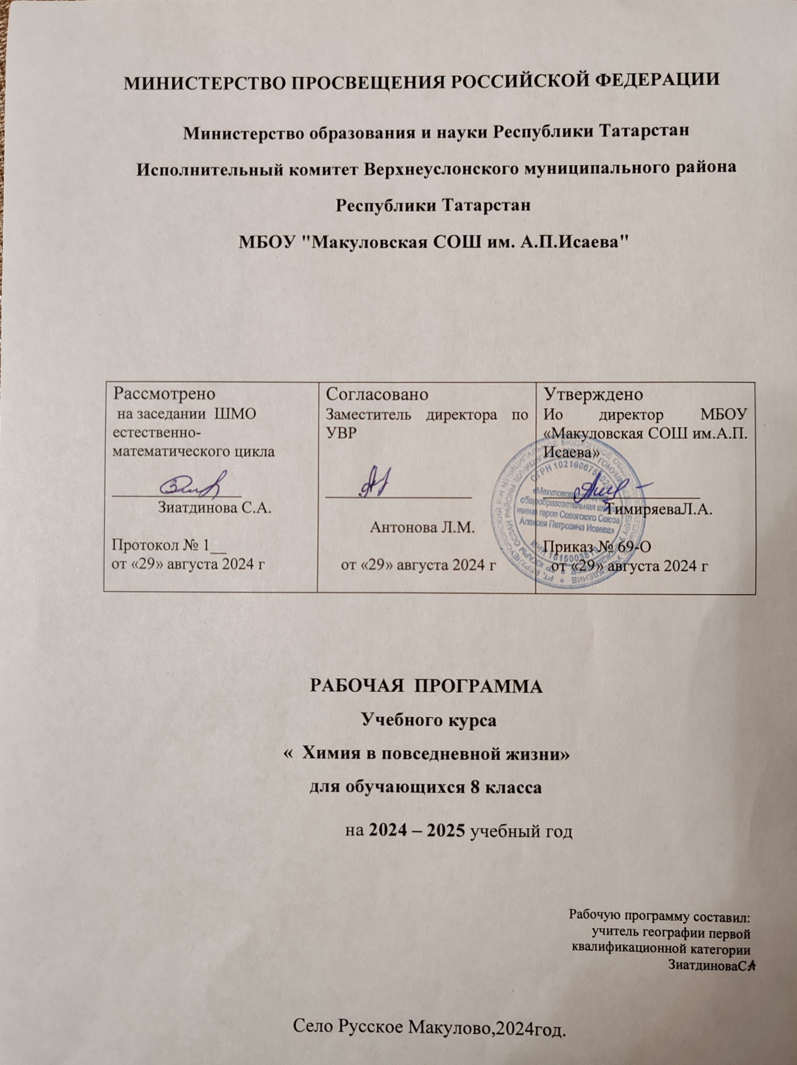

Учебный Курс "Химия в повседневной жизни".

Пояснительная записка.

Проблема понимания окружающей нас среды всегда была одной из самых важных проблем, стоящих перед человеческим обществом. Самые распространенные вещества, их роль в жизни человека и правильное использование в повседневной жизни. Питание должно быть рациональным, соответствовать основным положениям науки о питании. Гигиенические вещества нужно уметь выбирать, а с вредными привычками уметь бороться и знать их психологические аспекты.

Программа элективного курса "Химия в повседневной жизни" предназначена для учащихся 8-х классов (34ч.). Этот курс расширяет кругозор учащихся в области бытовой химии, а также является хорошей базой для тех, кто станет и далее изучать естественные науки после школы.

Содержание курса строится на следующих принципах:
во-первых, в программе представлена современная химия и биология. При этом не ставится задача изложение основ науки химии и биологии, а необходимость обеспечить биологическую и химическую грамотность в направлении сохранения здоровья, как залога успешности человека в жизни;
во-вторых, содержание курса определяется с учетом возрастных особенностей учащихся и их интересов в области познания мира, к самому себе, жизни в целом, а также с учетом психолого-педагогических закономерностей обучения и формирования химико-биологических знаний и видов познавательной деятельности;
в-третьих, применяется опережающее обучение, основанное на знаниях других, более ранних и одновременно школьных курсов (природоведение, физика, технология и др.).

Цель программы: пропаганда естественнонаучного профиля, привлечение учащихся к овладению профессий этого направления.
Задачи программы:
образовательные:
- подготовить фундамент для практической деятельности человека;
- дать понятие взаимосвязи строения и свойств химических веществ; заложить основы понятия "экология организма";
- определить важность знаний о строении и функциях человеческого тела, о факторах благоприятствующих и нарушающих здоровье.
развивающие:
- овладение методами самоконтроля и способности выявить возможные нарушения здоровья для своевременного обращения к врачу;
- развитие навыка работы в группе.

воспитательные:
- решить задачи экологического, эстетического, физического, трудового, санитарно-гигиенического и полового воспитания школьников;
- привести к осознанию целесообразности отказа от вредных привычек, как важнейшего шага на пути сохранения здоровья и работоспособности;
- подтолкнуть к осознанному выбору между здоровым образом жизни и тем, который ведет к болезням.

Доминирующим методом преподавания в данной программе является проблемно-диалогический метод. Особую роль в творческом освоении знаний восьмиклассниками имеют проблемные вопросы. Являющиеся необходимым структурным элементом каждого занятия. Их постановка позволяет включить учащихся в обсуждение, побудить высказать свою точку зрения, задуматься о неожиданных аспектах привычных ситуаций. Диалогический характер обучения призван способствовать самостоятельному "открытию" школьниками различных аспектов химико-биологических явлений и фактов. Курс по выбору "Химия в повседневной жизни" представляет собой систему взаимосвязанных лекций, практических работ, творческих заданий и исследовательских работ, в ходе которых школьники будут анализировать и моделировать ситуации, идентифицировать и классифицировать вопросы и проблемы, рассматривать различные варианты, высказывать и защищать различные точки зрения, участвовать в дискуссиях и обсуждениях. Делать выводы и принимать решения, работать над проектом, готовить отчеты, доклады и публичные выступления. Интеграция: курс связан с биологией, химией, экологией, медициной, психологией. Курс завершается мероприятием, связанным с презентацией проекта.

Итогом усвоения программы является итоговая конференция, выставка творческих работ, общественный смотр знаний.

Учащийся должен использовать приобретенные знания и умения в практической деятельности и повседневной жизни для:
- понимания глобальных проблем - экологических, энергетических и сырьевых
- объяснения химических явлений, происходящих в быту, природе и на производстве
- экологически грамотного поведения в окружающей среде
- безопасной работы с веществами в лаборатории, быту
- распознавания важнейших веществ и материалов
- оценки качества питьевой воды и отдельных пищевых продуктов
- критической оценки достоверности химической информации, поступающей из различных источников.

Тематическое планирование по учебному курсу
«Химия в повседневной жизни» в 8 классе.

№ п/п | Тема занятия |  | Форма проведения | Плановые сроки прохождения
 | . Введение
1 |  | Химия в повседневной жизни.
 | 1.Вещества, которые нас окружают (9ч.)
 | 2.Химия стирки (6ч.)
 | 3.Химия пищи (10ч.)
 | 4.Вредные привычки и как с ними бороться (4ч.)
 | 5.Химия и красота (2ч.)
 | 6. Итоговая конференция (2ч)
 | Итого 34 часа

Список использованной литературы.

1. Макарова Н.А. "Валеология и органическая химия" М. "Эверест-Химия"1997.
2. Мир химии. СПб, М.: М-Экспресс, 1995.
3 Органическая химия и человек. А.И. Артеменко. – М.: Просвещение, 2000.
4. Полезная химия. Л.Ю. Аликберова, Н.С. Рукк. – М.: Дрофа, 2005.
5. Химия в быту. – М., 1998.
6. С.В. Бочарова. Элективный курс «Химия в повседневной жизни». – Волгоград: ИТД «Корифей», 2007.

